“双公示”信息报送步骤讲解

1. 找到网站信用中国（兴安盟）http://credit.xam.gov.cn或百度搜索信用兴安盟，点击进到信用兴安盟的官网，也可以搜索到信用阿尔山等旗县网站，都可以搜索到，或在当地政府政务电子平台上找到信用兴安盟网站的入口。
2. 在信用中国（兴安盟）首页，轮播图的左下方（看截图位置），点击报送模块进入报送流程。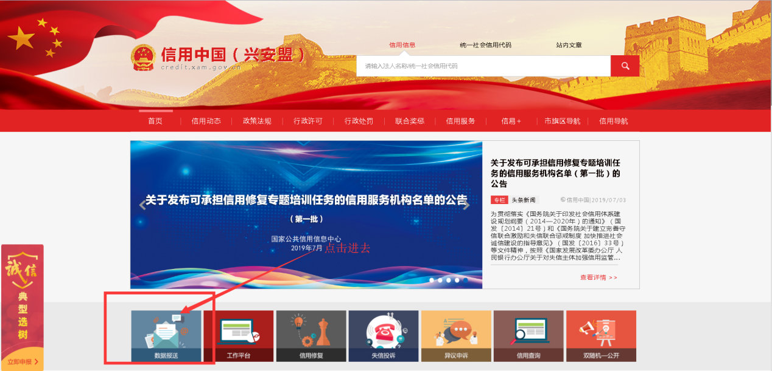
3. [点击进去后，是对报送流程基本的讲解，首先确定自己本单位是否有登录账号，如没有点击下载账号申请表（看截图位置），盖章后pdf电子版发送至我办邮箱creditxam@163. com，我办会在收到后的三个工作日内给予开通。在年初已经由各旗县市发改委统计并下发了账号，但是由于人员变动等情况造成的账号使用人变更，请及时联系我办更新账号信息。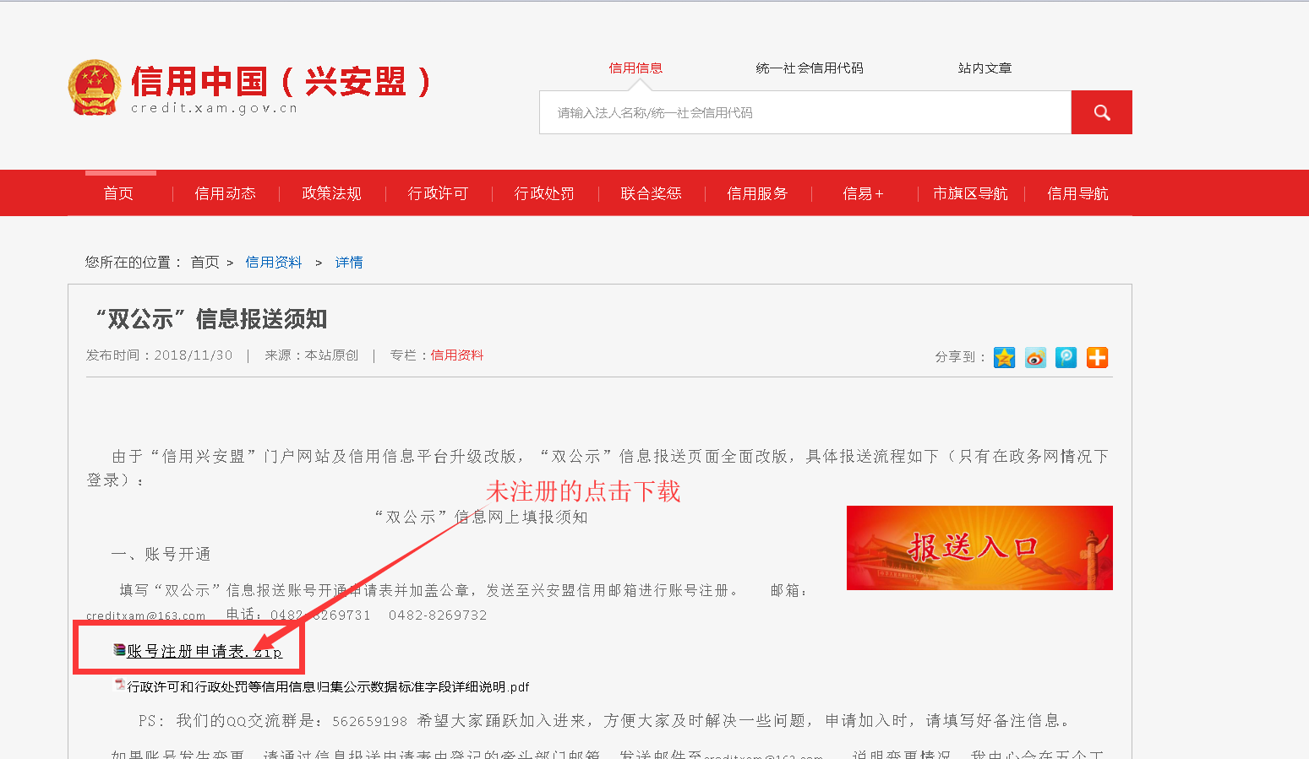](mailto:点击进去后，是对报送流程基本的讲解，首先确定自己本单位是否有登录账号，如没有点击下载账号申请表（看截图位置），盖章后pdf电子版发送至我办邮箱creditxam@163.com，我办会在收到后的三个工作日内给予开通。在年初已经由各旗县市发改委统计并下发了账号，但是由于人员变动等情况造成的账号使用人变更，请及时联系我办更新账号信息。)
4. 确定账号后，点击报送入口会提示一个小窗口，点击确定，进入到报送系统，这里的网络环境就需要有要求了，需要的是政务外网的网络，互联网是无法登陆的。如点击进去显示无法访问，或者链接无效，代表的就是目前所使用的电脑的网络是无法登录的，不属于政务外网。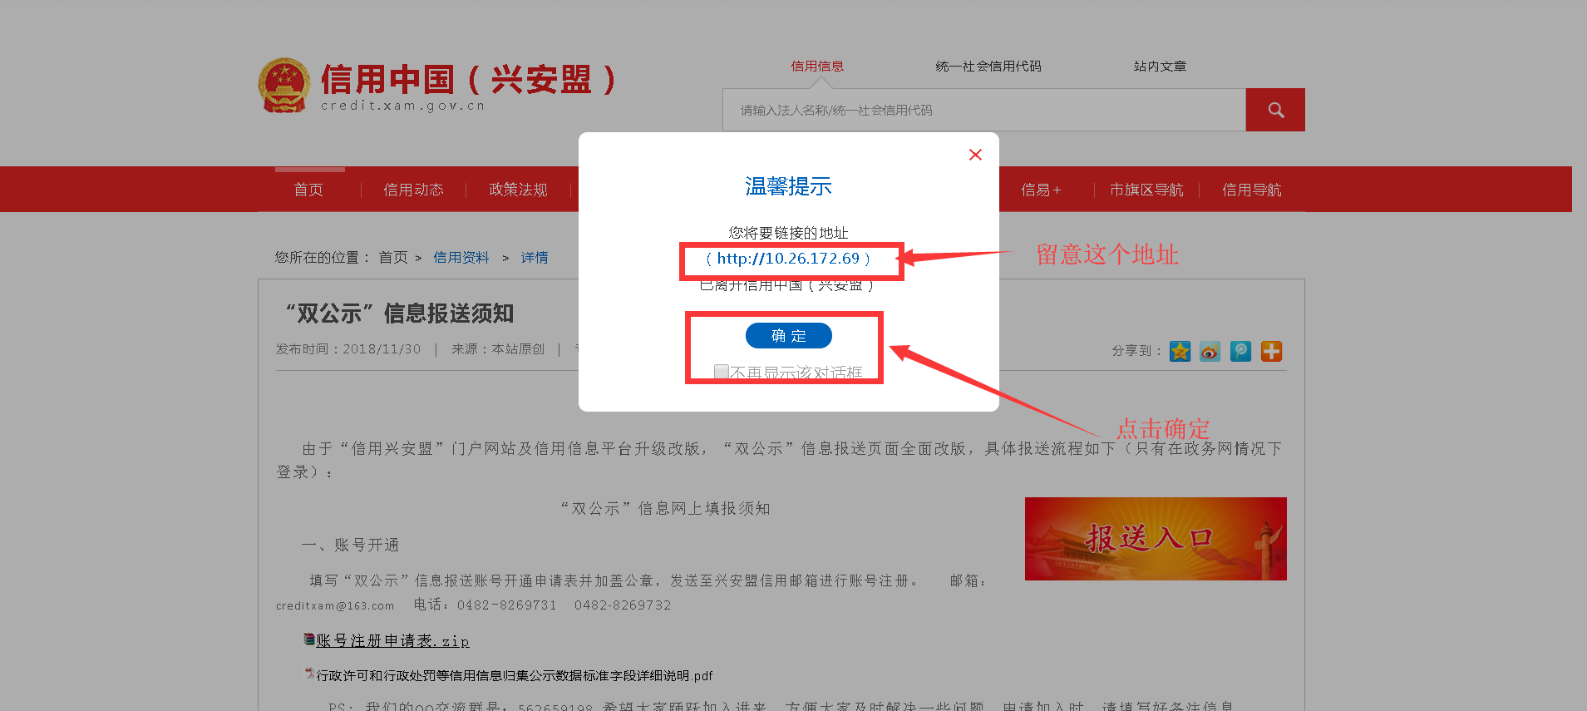

或者说打开电脑右下角的开始界面点击搜索cmd，打开命令符界面 输入ping加一个空格然后 后面是上面截图的那个ip地址10.26.172.69，如ping 10.26.172.69,显示四个包，未丢包是属于可以访问的双公示系统的，显示的是请求超时，这时候就需要联系本单位相关网络人员，询问是否链接政务外网，或联系负责本单位的运营商，沟通连接政务网再次访问。（判断政务网能否登陆陆系统的方法）

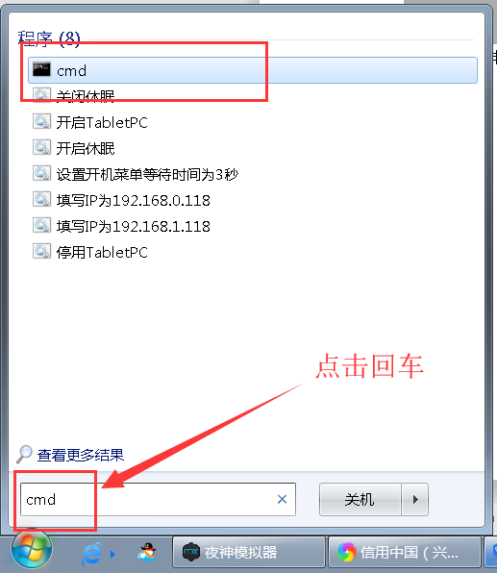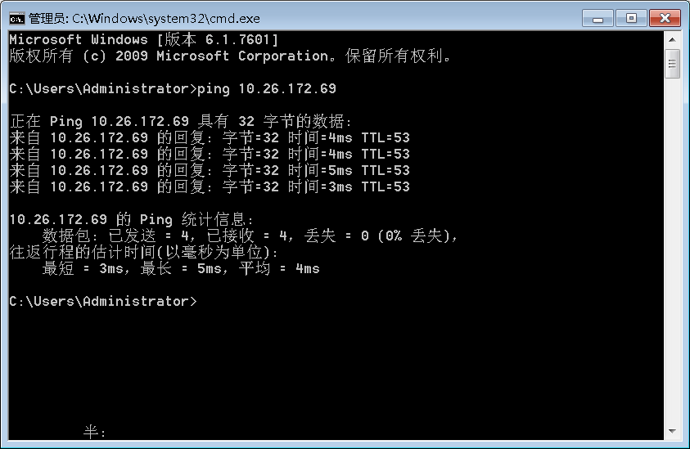

1. 进入到政府双公示报送系统，填写账号信息和密码，注意登录后立即修改密码。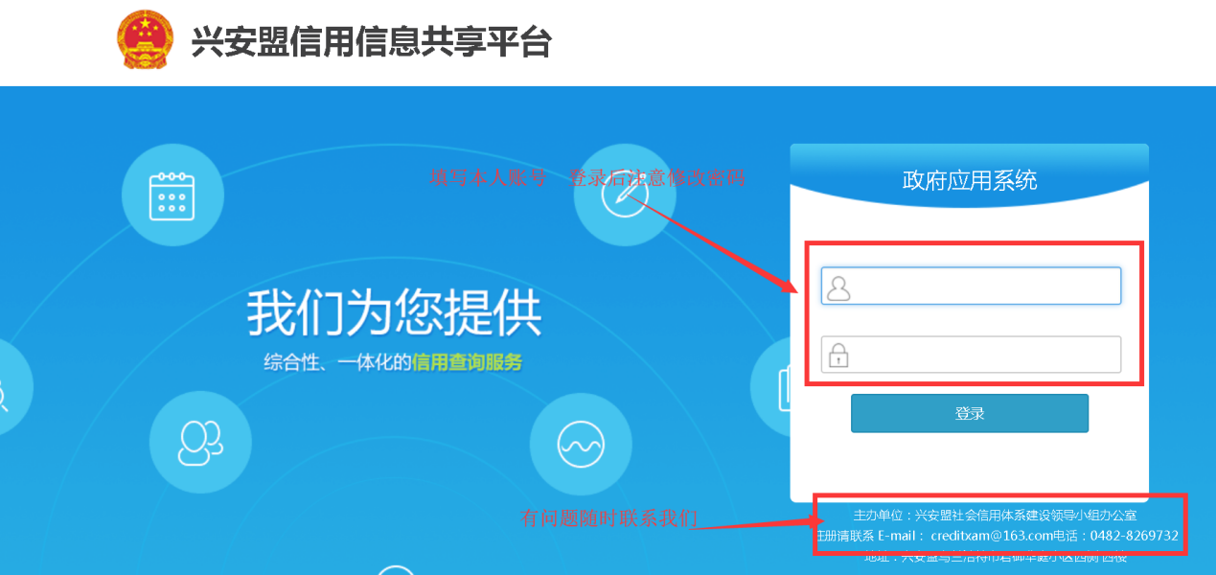
2. 首先看到的是信用数据报送，数据报送主要报送的就是红黑名单的信息，或两个单位联合奖惩一个失信主体的案例，都可以联系我们来上报。可以根据实际奖惩情况来按照要求来创建模板，进行上报。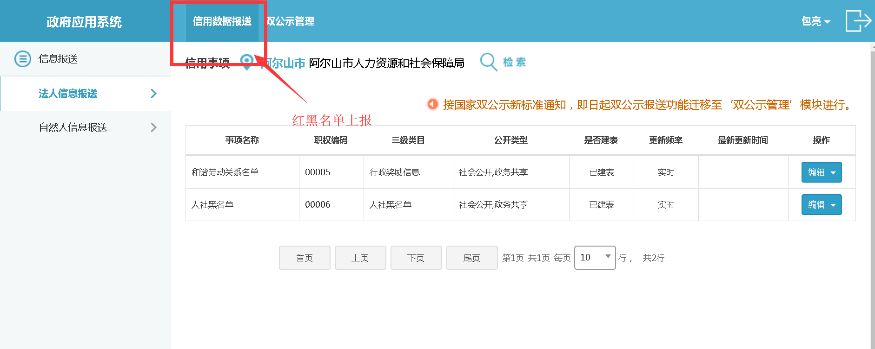
3. 第二个双公示管理 这个模块里包含的是双公示数据上报 上报的数据分为三个信用主体 法人 自然人 个体工商户 法人自然人看下方截图 是比较明显的，按照所上报的数据属于处罚还是许可来选择就可以了，个体工商户要在法人里上报，这里需要特别注意，报错信息会对上报单位进行往返和通报的。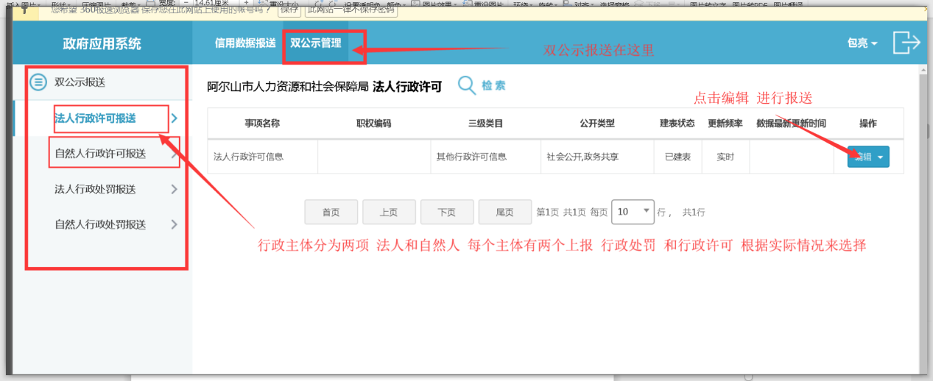
4. 点击编辑进行报送，报送方式有两个：在线报送和批量导入，在线报送 报送时数据量较少的时候选择，批量导入 在数据量比较多时选择，可以进行一至五千条的数据上传，因为批量导入的实用性非常好，所以今天主要是讲的是批量导入，导入的时候要先下载好模板，一定要保证模板的实时性，正确性，在每次上传的时候都要使用刚下载的模板，不要重复使用，否则会导致导入失败，失败原因出现乱码等情况。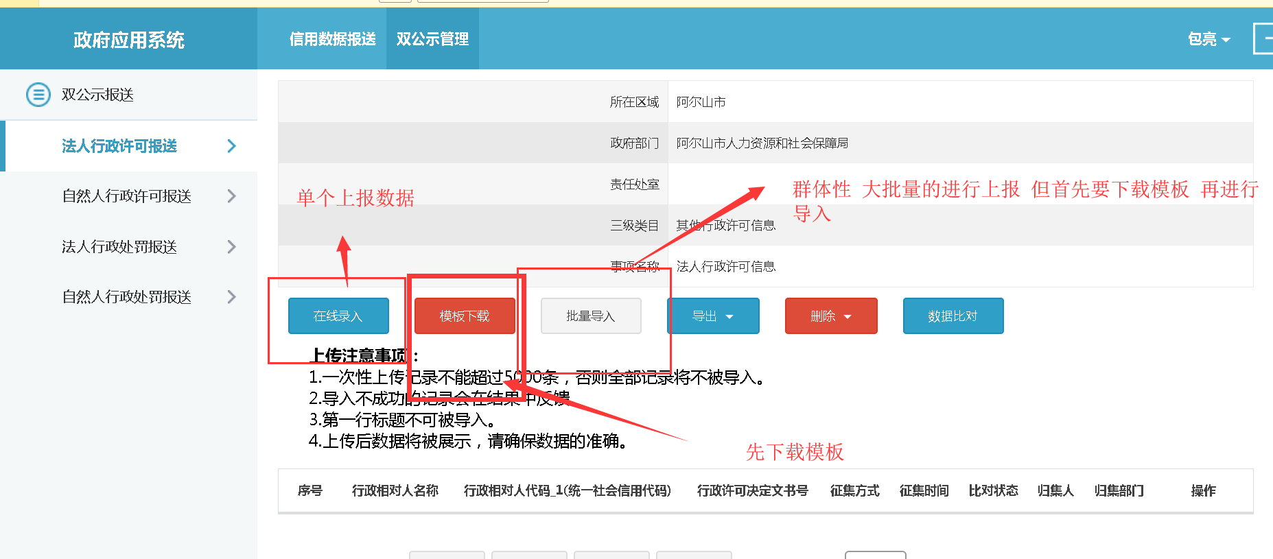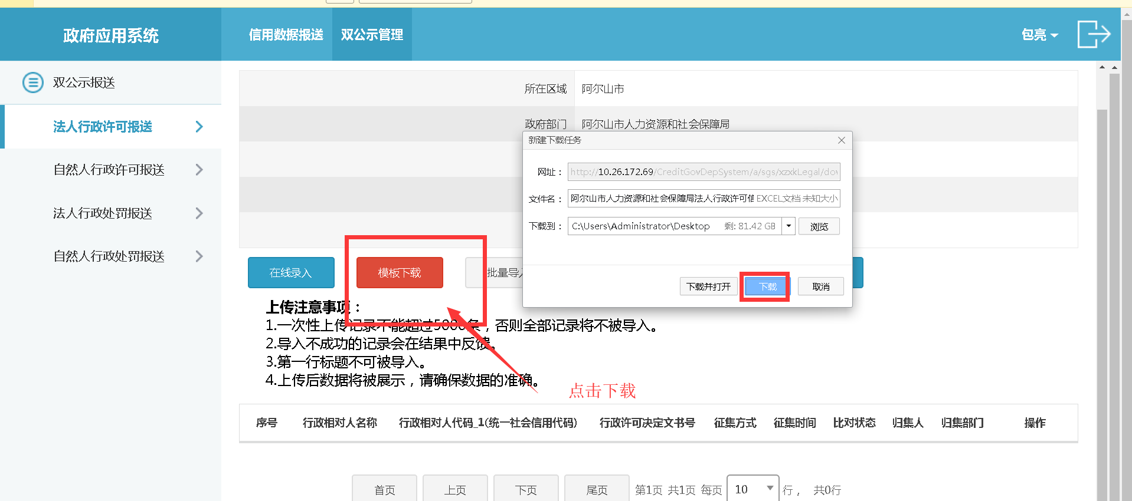
5. 打开模板，首先第一项是行政相对人，我们下载的是法人模板 所以要填写的是企业名称，绝非是企业法人名称。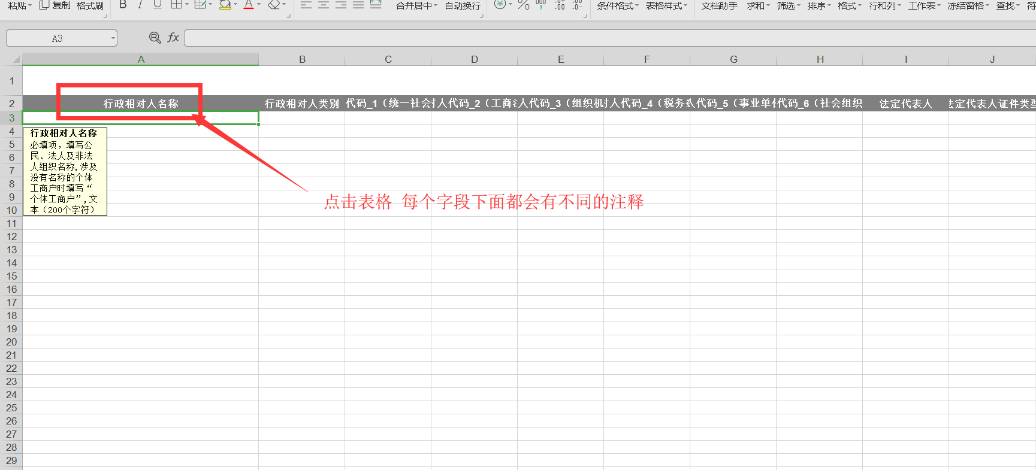
6. 第二项行政相对人类别，必填项，一共两个行政类别 法人及非法人组织：像一些有法人代表的这些，公司工厂组织等。在一个就是个体工商户，很好理解，一些商店理发店个人经营的，当涉及到有的个体工商户没有名称的时候就需要在行政相对人名称处填写 个体工商户。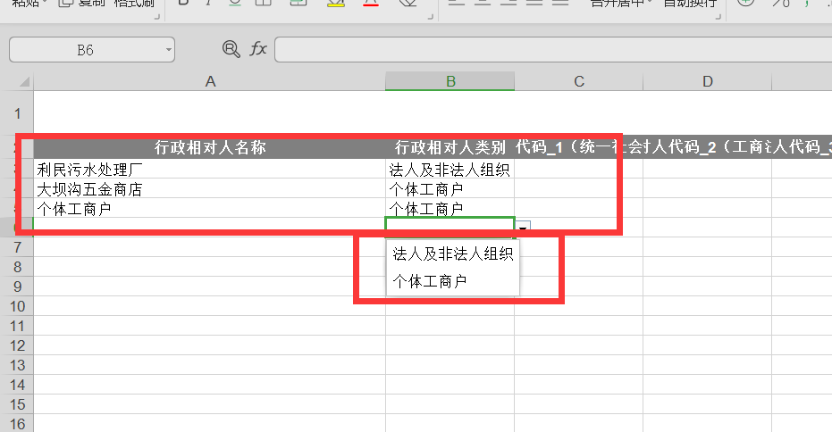
7. 第三项：统一社会信用代码，涉及法人及非法人组织、个体工商户时此项为必填项，如个体工商户暂无统一社会信用代码，可填写17个0加X代替，换照后将该字段修改为正式的统一社会信用代码，同时该个体工商户工商注册号为必填项. 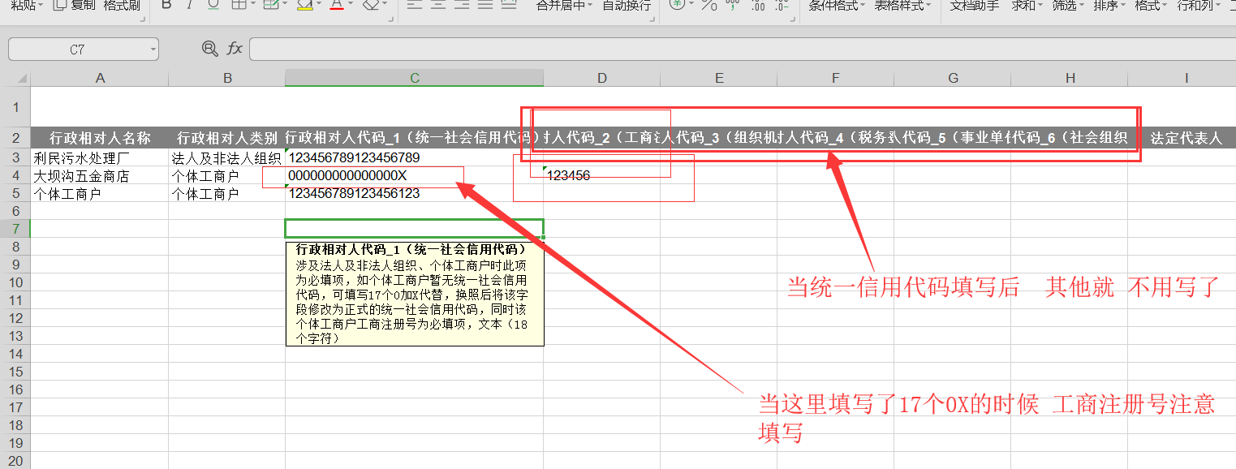
8. 法定代表人：填写该行政主体的法人代表，填写法人姓名，个体工商户同样填写姓名。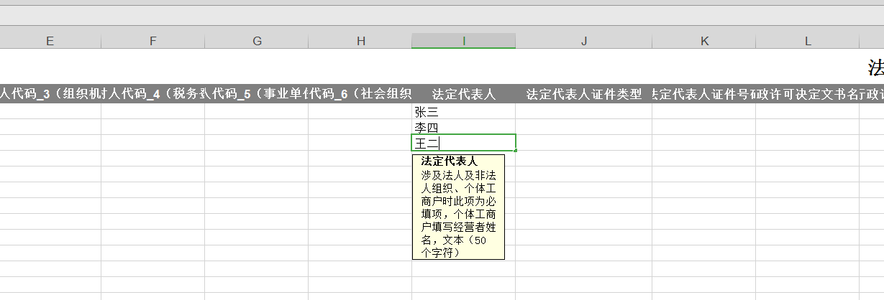
9. 法定代表人证件类型：一般填写为法人号码，共18位数字，系统对错误的身份证号码有校真性，即错误的会不予录入，会录入失败。如法人身份证号码无法提供，这项即不填写，为空。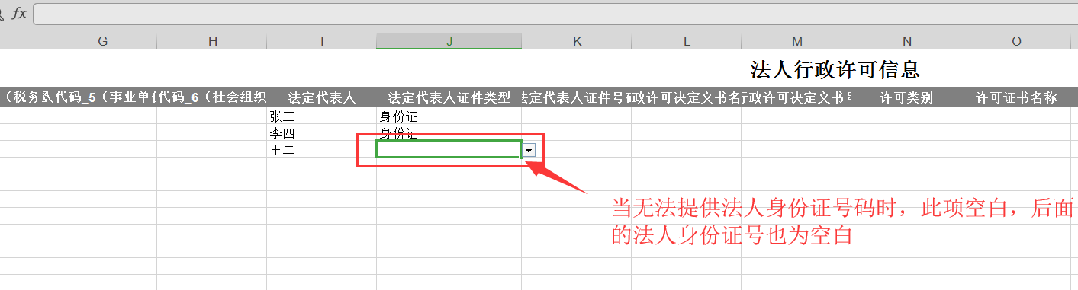
10. 法定代表人身份证号码：填写18位身份证号码，如提示身份证号码错误，及时验真号码准确性，最好以本人身份证为准，如出现系统错误情况，可提供该主体的身份证照片，向联系我办进行上报处理。无法提供身份证号码的为空白即可。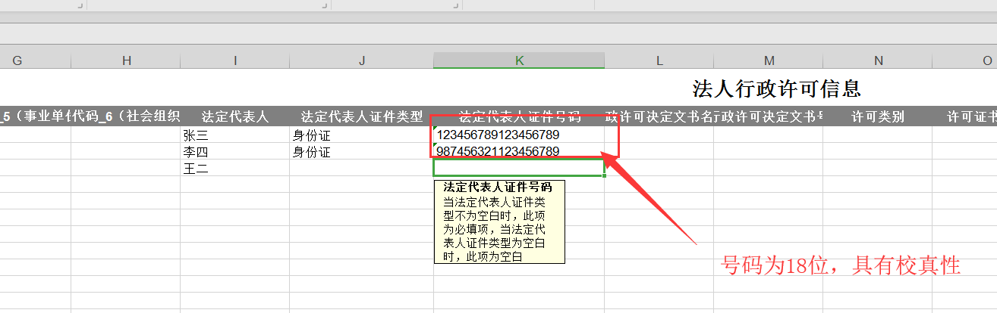
11. 行政许可决定书名称：填写行政许可书或行政处罚书的文头标题，或者填写证书名称。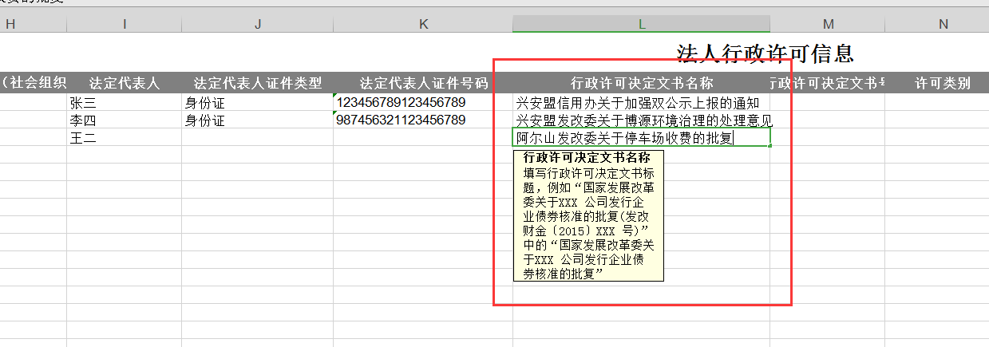
12. 行政许可决定文书号：填写行政许可决定书的文号，如图所示，如无文号，填写行政许可的许可编号。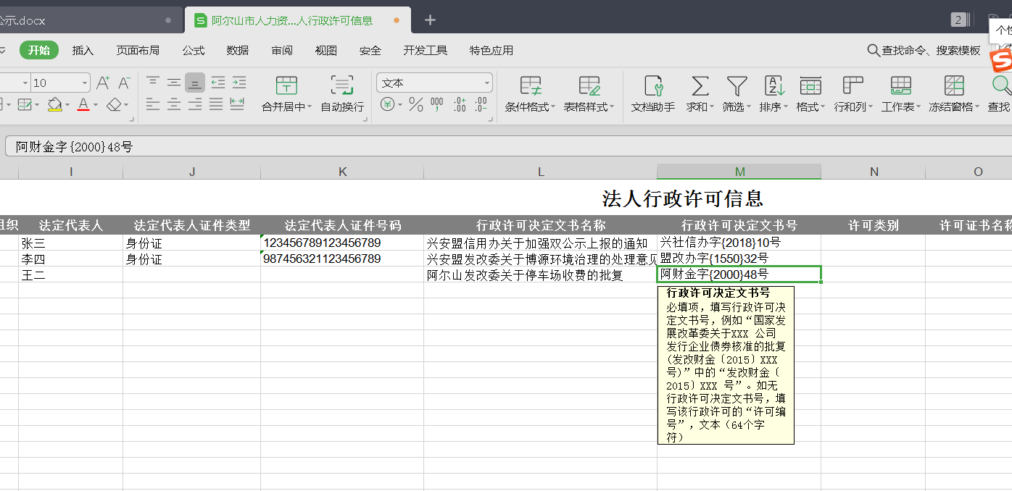
13. 许可类别：根据许可决定书填写许可类别，共六项，需要注意的是 当许可类别不在六项中时，需要填写为其他，备注其他类别这个表也为必填项，同时在后面的备注其他许可类别里填写其他-XX 如 其他-歇业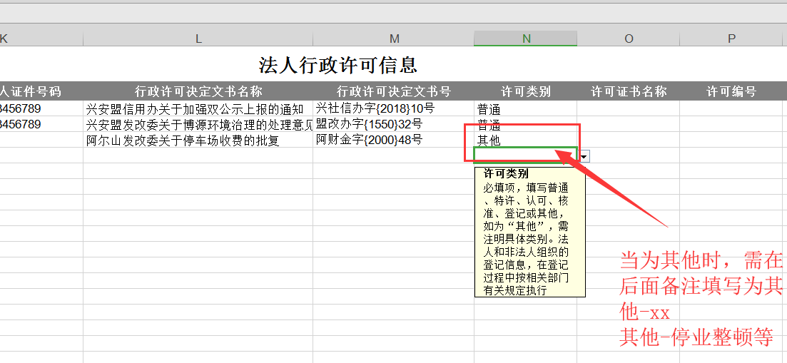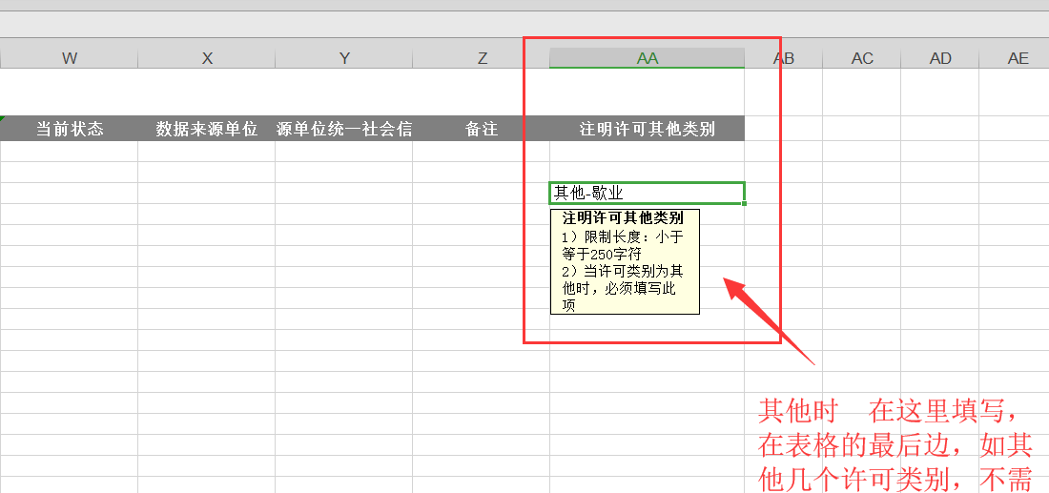
14. 许可内容：填写行政许可决定书的内容。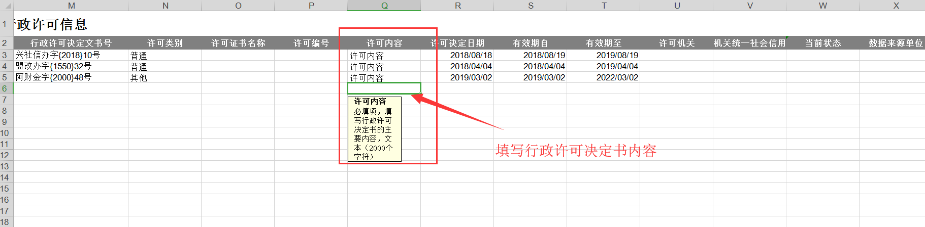
15. 许可决定日期决定日期、有效期起止期、有效期至、按照许可决定书来进行填写日期。

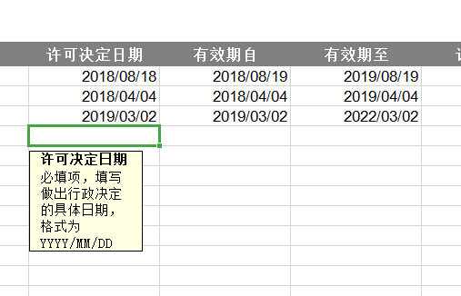

1. 许可机关、许可机关统一信用代码按照要求填写即可。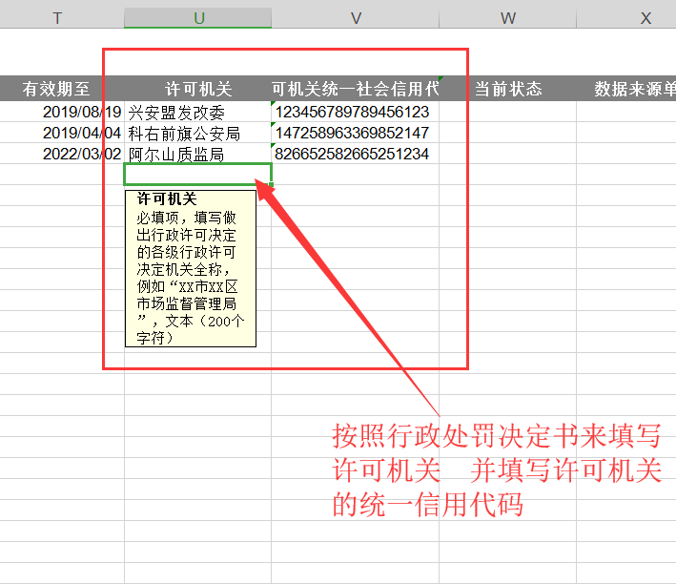
2. 当前状态，按照许可决定书内容填写，有效无效。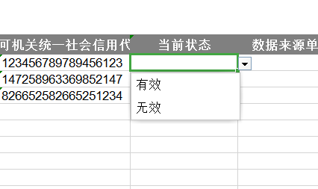
3. 数据来源单位、数据来源单位统一信用代码：本条上传的信息是在那个单位上报的，填写那个单位，如阿尔山发改委做出的行政处罚，由兴安盟发改委上报，此条填写内蒙古自治区兴安盟发改委。数据来源单位前面必须加 内蒙古自治区兴安盟XXX旗县xxx单位.

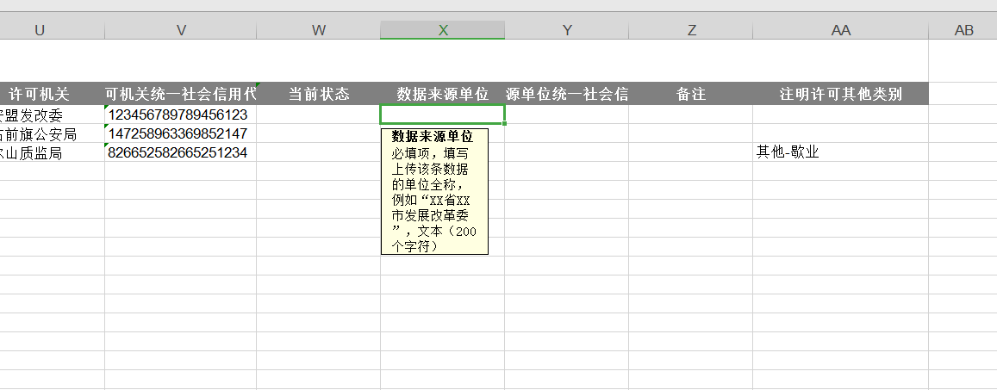

1. 模板填写完成后，点击保存，模板关闭。选择批量导入。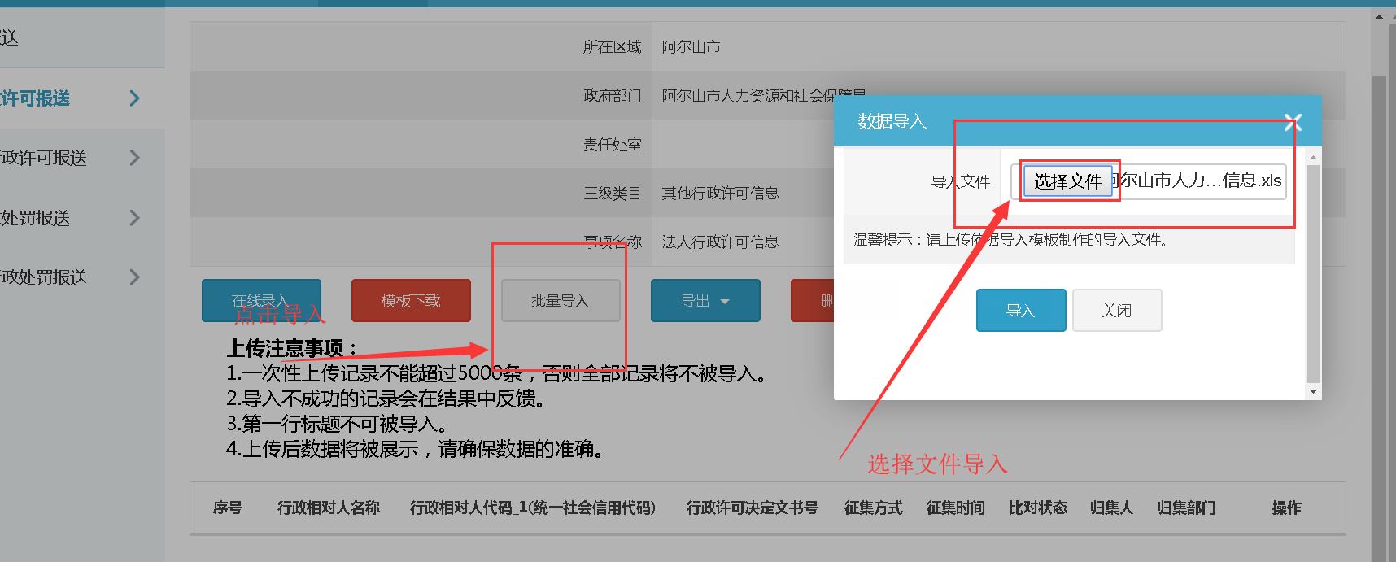
2. 点击导入，会跳出提示窗口，提示共导入X条，更新X条，重复X条，失败X条（我这三条数据 数字信息不准确 所以失败）。点击失败原因，下载txt文档，会有详细说明。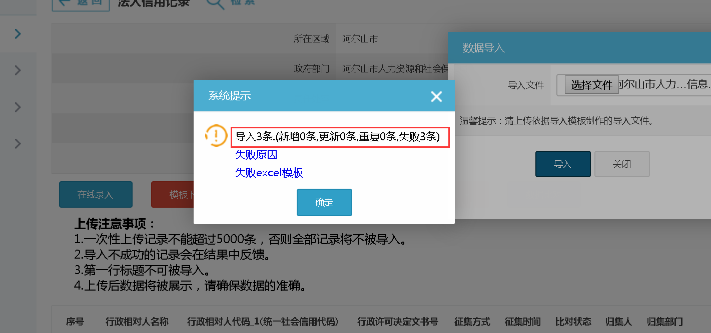
3. 失败原因：TXT文档会详细告知，几行哪项错误，并找到原因进行更改再次上报。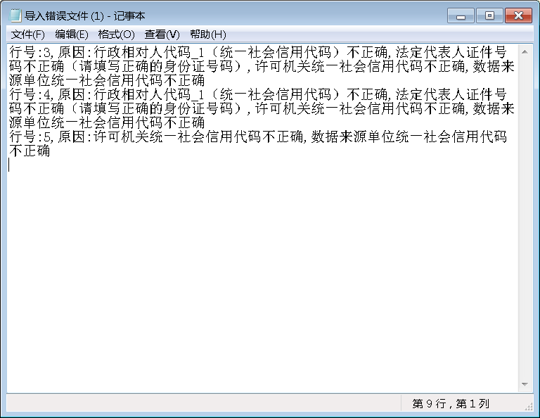
4. 对比状态：对比失败并非上报不成功，也是成功的。比对状态是指跟我们的主体库进行对比，如果对比成功，查询这个企业的时候就会关联出你上报的这个企业或者个人的处罚或者许可，如果对比失败，就关联不上，我们要求企业尽量全部对比成功。因个人数据现在还没有全覆盖…故只要保证上报人姓名和身份证号不出错即可。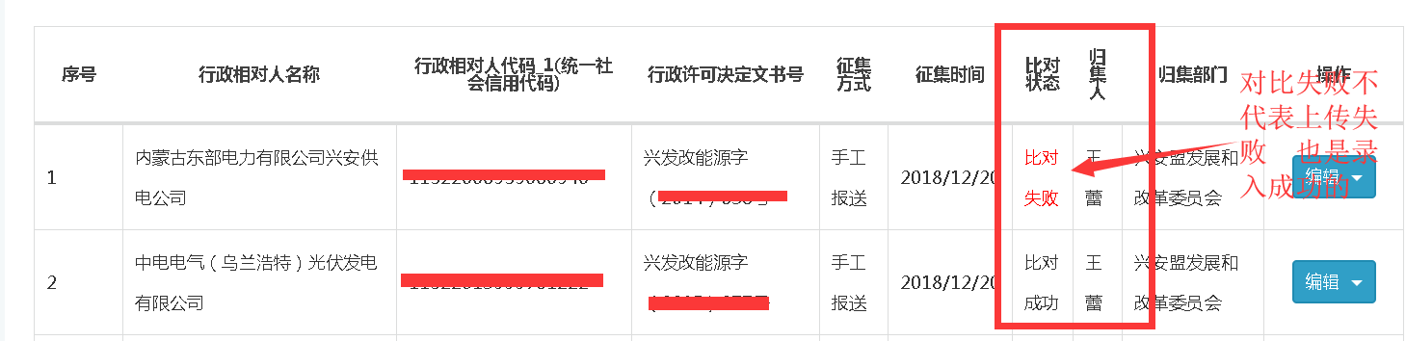

所有模板皆是大同小异，按照字项说明填写，保证信息准确性，才可以保证上传数据的便捷、质量。如有报送问题请联系兴安盟信用办：8269732